Утвержден порядок регистрации и снятия с учета страхователей в СФР
Обращаем внимание на Приказ Минтруда России от 07.12.2022 N 768н.

 | ИЗ ДОКУМЕНТА ВЫ УЗНАЕТЕ  Постановка и снятие с учета организаций и ИП будет по-прежнему происходить без их обращения в СФР. При этом датой регистрации в качестве страхователя будет дата госрегистрации организации (ИП), указанная в ЕГРЮЛ (ЕГРИП). Приказ вступает в силу с 21.03.2023.
 | КАК НАЙТИ ДОКУМЕНТ В КОНСУЛЬТАНТПЛЮС  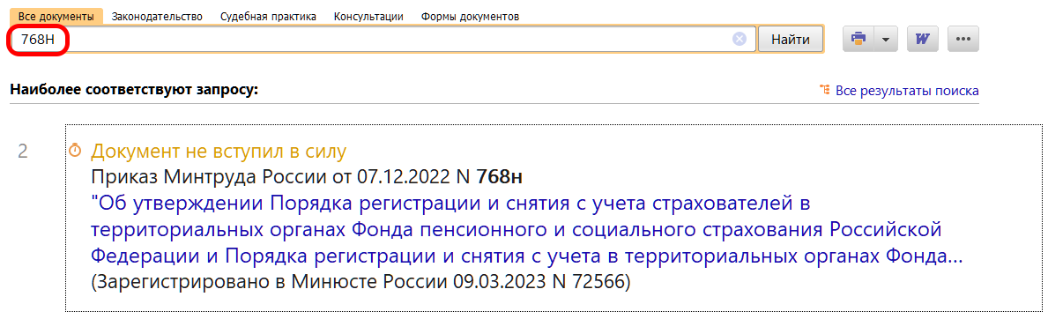
 | ДОПОЛНИТЕЛЬНАЯ ИНФОРМАЦИЯ  О том, какие существуют штрафы за нарушение сроков регистрации в СФР, читайте в Готовом решении: Какая ответственность предусмотрена за несвоевременную регистрацию в СФР (КонсультантПлюс, 2023).
 | 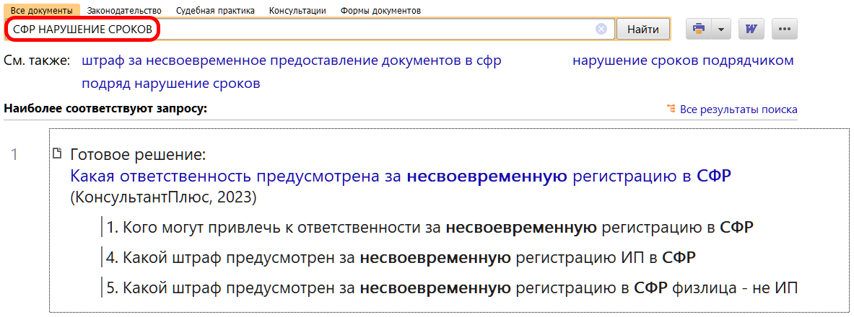
1

